请假系统需求规格说明

**专业班级： 1703**

**成员： 王禹涵、钱荣涛、付智达、林张思凡**

**指导教师： 姜乃松**

**报告日期： 2019 年 11 月 20 日**

**计算机科学与技术学院**

请假系统需求规格说明

1 引言 2

2 综合描述 4

3 外部接口需求 6

4 系统特性 11

5 其他非功能需求 12

附录A 分析模型 14

# 引言

## 目的

《软件需求规格说明书》主要是为开发“学生请假管理系统”所撰写的需求规格说明书。本说明书在于清晰地指导最终用户、开发者完成对本系统规定的边界和目标，描述系统的功能性需求和非功能性需求。功能性需求即系统要实现的功能及概要的界面实现方式。非功能需求包含法律法规方面的约束和相关标准、系统的质量属性，包括可用性需求、可靠性需求、性能需求和支持性需求、其他需求（诸如操作系统和操作环境、兼容性需求以及设计约束）。该文档详尽说明了这一系统的需求和规格，这些规格说明是进行设计的基础，也是编写测试用例和进行系统测试的主要依据。同时，该文档也是用户确定软件功能需求的主要依据。

## 文档约定

本文档按以下要求和约定进行书写：

(1) 标准页面设置，即A4纸型，页边距为：上2.5CM，下2.5CM，左3.5CM，右2.5CM， 装订线1CM，页眉1.5CM，页脚1.5CM，装订线位置左侧。

(2) 正文为宋体五号字，行距为20磅，页码居中。

(3) 标题为黑体，三号，居中；各项标题为黑体，小四。

## 预期的读者和阅读建议

本文档共分为4部分：综合描述、外部接口、系统特性和非功能性需求。综合描述部分主要对系统的整体结构进行了大致的介绍；外部接口需求部分对用户界面、软件接口、硬件接口和通讯接口等进行了描述；系统特性部分对系统的功能需求进行了详细的描述，是本文的主要部分。

本文档面向多种读者对象：

|  |  |
| --- | --- |
| 预期读者 | 阅读建议 |
| 项目经理 | 根据该文档了解预期的产品功能，并据此进行系统设计及项目管理。 |
| 用户 | 了解产品的功能和性能，并与分析人员一起对软件产品进行功能性测试和非功能性测试。 |
| 营销人员 | 根据本文档指定合适的营销策略，结合市场需求给与分析人员合适的建议。 |
| 开发人员 | 对需求进行分析，并设计出系统，包括页面和数据库设计。了解与实现系统功能。 |
| 测试人员 | 根据本文档编写测试用例，并对软件产品进行功能性测试和非功能性测试。 |

## 产品的范围

学生请假管理系统旨在简化学生请假、教师批假、管理员管理的流程。使学生可以随时随地请假、教师可以快速批假、管理员可以简便的完成对学生教师的管理，避免不必要的时间浪费。

## 系统结构

该系统为B/S三层结构，它的运行环境分为浏览器（客户端）、应用服务器端和数据库服务器端三部分。

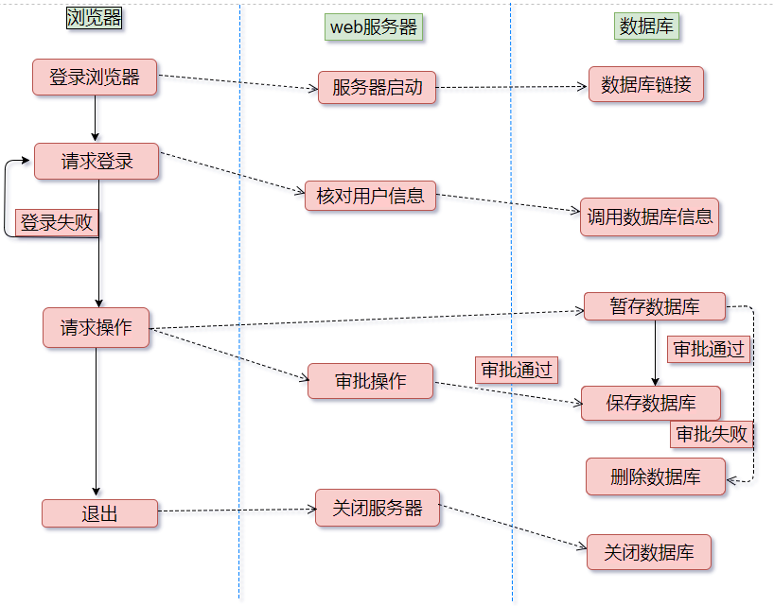

## 参考文献

# 综合描述

## 产品的前景

学生请假是一个学校日常课堂和生活中难以避免的事件。传统的请假方式学生需要先将请假条交给老师请假，老师同意签名后，学生将请假条送至教务处或宿舍管理处，整个过程学生需要反复与各个老师沟通确认，十分繁琐，浪费大量的时间精力。而且一旦有突发情况需要紧急请假，往往无法完成请假的整个流程，从而对请假的时间造成影响。因此有一个可以随时随地完成请假的系统无论对学生还是老师都是非常必要的。而我们组设计的请假管理系可以完美解决这些问题。

## 产品的功能

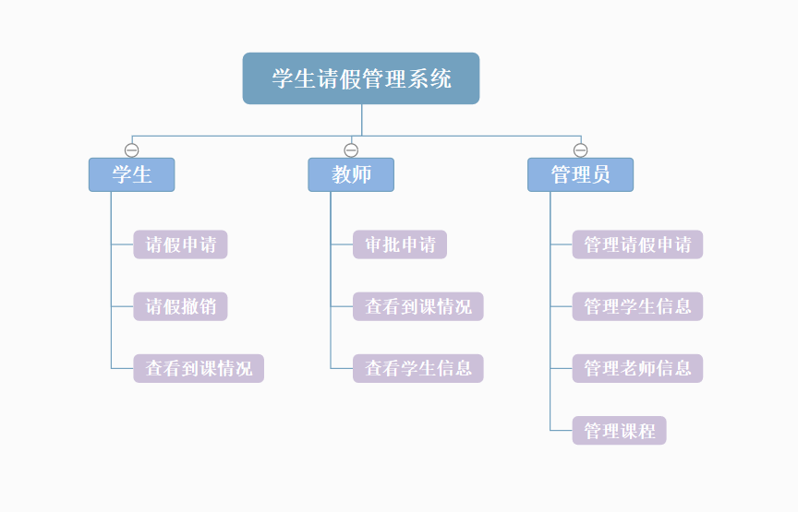

（1）学生可以进行请假申请，请假撤销以及查看每节课的到课情况。

（2）教师可以审批学生的请假申请，选择是否同意。还可以查看课程的到课情况以及学生的信息。

（3）管理员可以添加或删除教师和学生的信息，管理课程和请假申请。

（4）系统会将学生提交的申请交给教师然后教师进行审核，审核完成后学生进行查看申请情况的操作。

（5）管理员添加课程与教师的信息，将教师和学生的账号默认密码进行添加，然后教师和学生可以进行登录操作。

## 用户类和特征

|  |  |
| --- | --- |
| 用户类 | 描述 |
| 学生 | 学生是所有在校学生，有请假需求的人。通过这个系统可以简化请假的过程，从而节约请假流程所需的时间。在有紧急情况需要请假的时候，可以直接在系统上请假，使学生请假更加方便。可以查询所有学生的到课情况。 |
| 教师 | 教师是所有在校教师，有自己的课程。通过系统可以看到学生的请假申请，并进行审批，选择是否同意学生的申请。可以使教师的工作更加方便，不需要专门抽时间进行请假条的审批。同时可以查看课程的到课情况。 |
| 管理员 | 管理员是对整个学生请假管理系统进行管理的人。管理员需要将学生和老师的账号信息添加到系统数据库当中，然后学生和教师才可以进行登录。管理员需要将课程的信息填加到系统当中然后将学生和教师与课程相对应。 |

## 运行环境

客户端：360浏览器、Chrome、火狐浏览器

应用服务器端：Tomcat8.5

数据库服务器端：MySQL8.0

## 设计和实现的限制

（1）开发周期短：

只有几周的开发时间，需要开发者投入精力与时间。

（2）所采用的方法与技术有限：

项目团队成员的技术水平不够成熟，对多层BS结构了解不够，需要在开发中学习多种技术和能力。

（3）所采用的代码规范约束：

项目团队成员需要制定一定的代码规范约束，以保证后期代码的合并顺利。

## 假设和依赖

本项目是否能够成功实施，主要取决于以下的条件：

（1）团队成员的积极合作配合，为了项目的开发和实施，对个人时间进行合理规划同时为团队做出合理牺牲，配合队友完成任务；

（2）团队掌握先进的能够适用于该项目的技术，这是系统的性能是否优化和项目能否成功的保证；

（3）团队为软件系统的运行提供必要的且能够满足系统运行条件的硬件环境和通讯环境，不合适的硬件环境和通讯环境将会影响系统的性能；

（4）团队为系统的调研、开发和实施过程提供必要的工作环境和系统运行环境，这些环境有助于工作的展开。

# 外部接口需求

## 用户界面

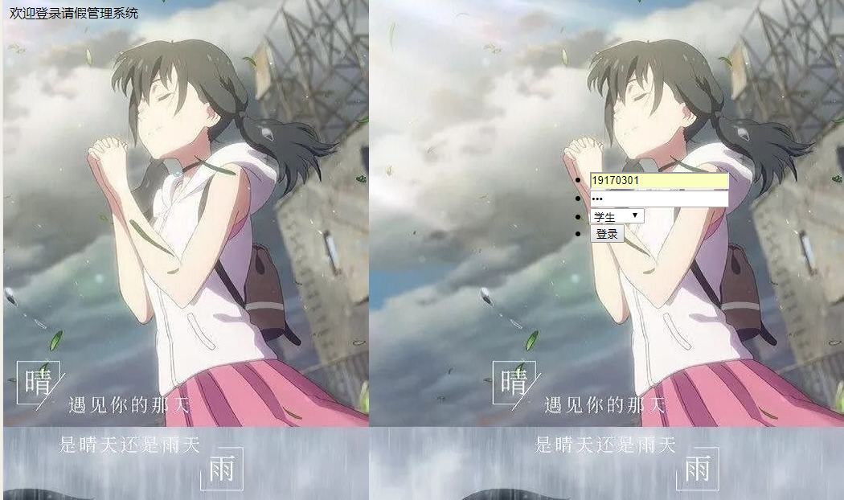（1）网页登录界面：

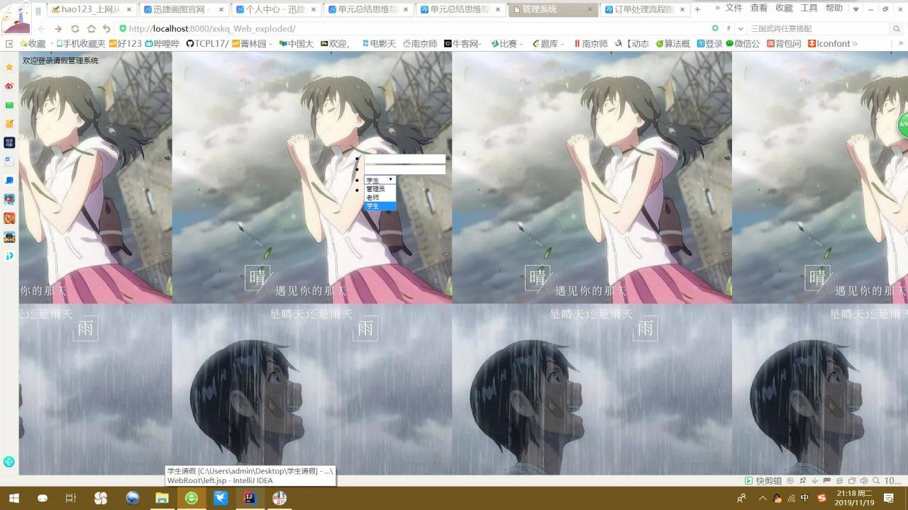在网页登录界面，用户可以通过选择登录的人员：学生，教师，管理员，从而进入不同的功能界面，实现不同的目的。

（2）学生界面：

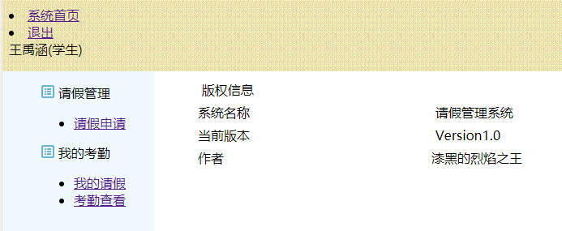

在学生界面，学生可以进行不同的功能操作。

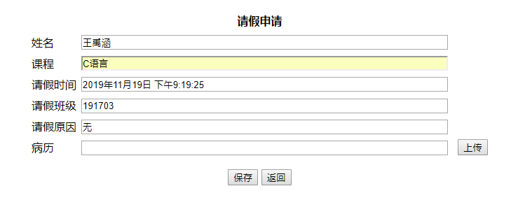

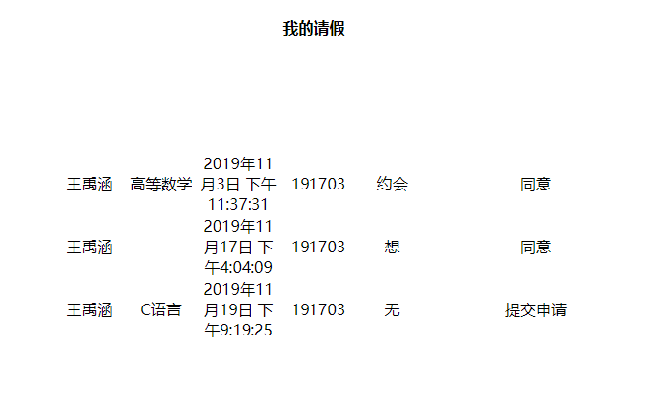

（3）教师界面：

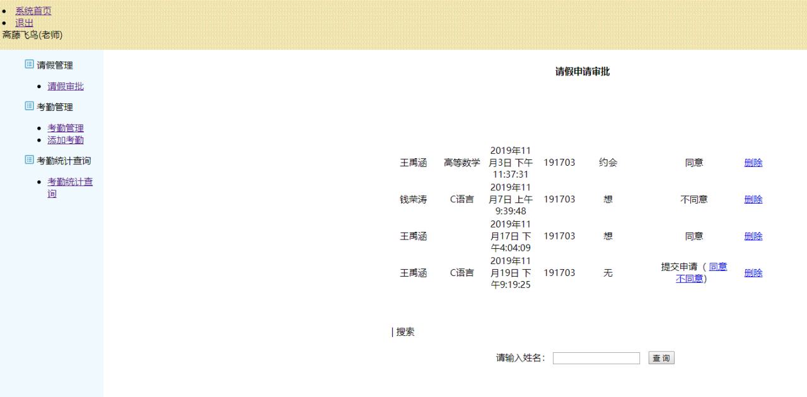

在教师界面，教师可以进行不同的功能操作。

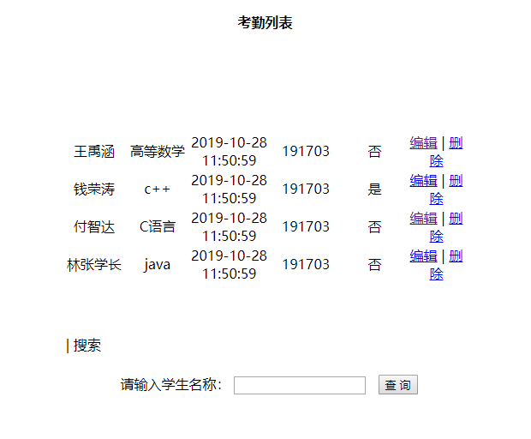

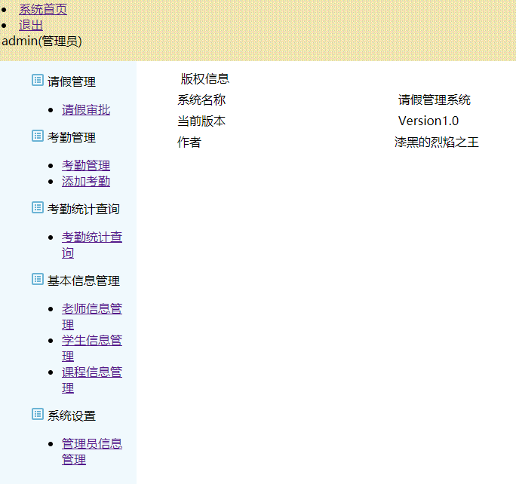（4）管理员界面：

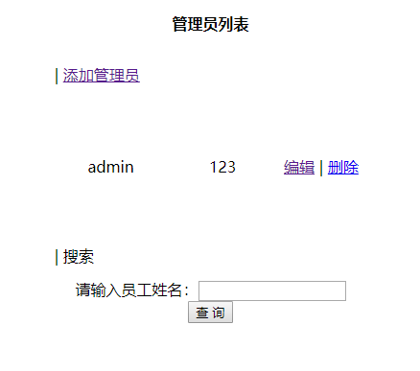在管理员界面，管理员可以进行不同的功能操作。

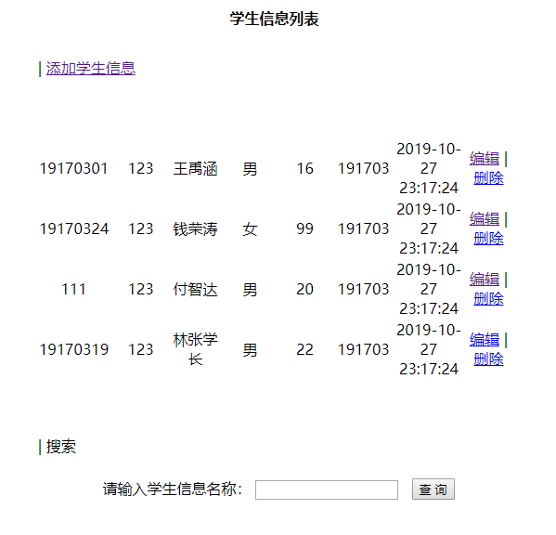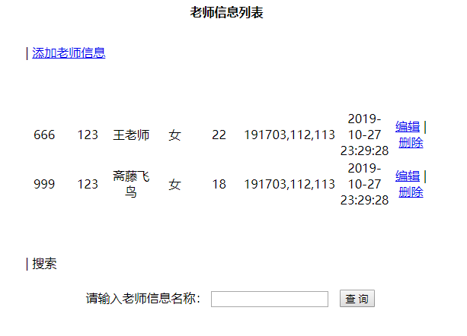

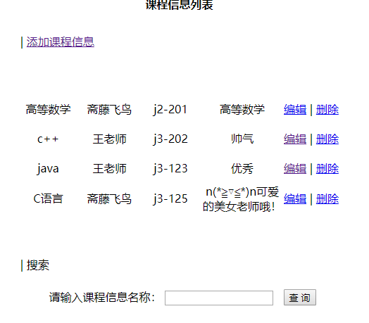

## 软件接口

操作系统：windows

数据库：MySQL8.0

开发工具：IDEA

编程语言：JavaScript，HTML，Java

# 系统特性

## 用例综述

管理员：审核游记；

普通用户：搜索旅行地信息；选择景点、餐馆、宾馆；获取驻留点位置信息；查看游记；发表游记；

## 用例描述

|  |  |
| --- | --- |
| 用例名称 | 登录 |
| 创建者 | 付智达 |
| 创建日期 | 2019/11/19 |
| 参与者 | 学生 |
| 描述 | 学生需要学号和密码登录到系统，才能进行相应的操作 |
| 前置条件 | 学生打开请假管理系统的登录页面 |
| 后置条件 | 学生登录成功，系统进入相应权限页面 |
| 基本事件流 | 1. 学生选择注册账号 2. 学生填写相应信息，学生输入学号、姓名以及密码 3. 系统录入信息 |
| 异常 | 1、账号、姓名或密码输入有误，如果系统检测到用户输入的账号、姓名和密码格式与系统设置不一致，给予用户“账号、姓名或密码格式错误”的提示，并要求用户重新输入 |
| 包含 | 无 |
| 优先级 | 高 |
| 使用频率 | 大约20000名用户，平均每天使用50次 |
| 注意和问题 | 1、这一用例的峰值使用负载在新生入学时以及假期前后 |

|  |  |
| --- | --- |
| 用例名称 | 申请请假 |
| 创建者 | 付智达 |
| 创建日期 | 2019/11/19 |
| 参与者 | 学生 |
| 描述 | 学生创建新的请假申请单，录入请假资料，创建一个请假申请流程 |
| 前置条件 | 学生正常登录到系统中，并打开请假管理页面 |
| 后置条件 | 1. 系统将保存该条请假记录 2. 创建新的请假单并生成唯一的假单编号 3. 创建新的请假申请流程实例 4. 记录提交后不能再修改 |
| 基本事件流 | 1. 学生登录请假系统 2. 系统展示申请录入界面 3. 系统自动在请假单录入学生学号、姓名、班级和辅导员，学生填写请假事由（原因、去向），开始日期、结束日期   1.1如果学生选择重写假单，执行基本事件2   1. 学生提交请假单，系统进行数据校验，依据业务规则B，如果数据校验不合法，执行分支流4.1，如果数据校验合法，执行基本事件流 2. 系统为当前请假申请单生成编号，保存该请假申请单 3. 将该流程推进到下一环节，用例结束 |
| 分支流 | 4.1请假信息填写有误，显示填写不正确的信息提示，并要求学生重新填写，显示填写请假申请单 |
| 业务规则 | 1. 包括学生学号、姓名、班级和辅导员、请假开始时间（必须选择当天及当天之后的时间）、请假结束时间（大于请假开始时间），请假理由 2. 学生学号、姓名、辅导员姓名、请假开始时间（必须选择当天及当天之后的时间）、请假结束时间（大于请假开始时间），请假理由为必填，不能为空。请假开始时间是否在请假结束时间之前。 |
| 包含 | 无 |
| 优先级 | 高 |
| 使用频率 | 大约20000名用户，平均每天使用50次 |
| 注意和问题 | 1、这一用例的峰值使用负载在假期前后 |

# 其他非功能需求

## 性能需求

a. 时间特性

系统能够在1s内做出响应。在用户使用的高峰期，使用时间在3s内。图片上传所需时间不超过5秒。如果页面长时间无响应，应提示403错误后让用户刷新界面。

b. 精度要求

能够为用户提供切实可行的方案，返回的结果与用户输入的关键词可以达到一致。

c. 系统有效性

系统每天都运行，在节假日系统足够稳定。

d. 可扩充性

系统能够随时扩充功能，能够适应迭代开发。

## 安全性需求

a. 权限控制

根据不同角色，设置相应权限，对操作者的操作行为进行记录。管理员具有添加课程信息、管理老师信息、管理学生信息的权限，老师具有审核请假信息的权限，学生具有提交请假申请的权限。

b. 重要数据加密

本系统对一些重要的数据按一定的算法进行加密，如用户口令、重要参数等。

c. 数据备份

允许用户进行数据的备份和恢复，以弥补数据的破坏和丢失。

d. 操作日志记录

本系统应该能够记录系统运行时所发生的所有错误，包括本机错误和网络错误。这些错误记录便于查找错误的原因。

## 软件质量属性

（1）性能：系统对用户的输入及时处理，符合日常的使用习惯。

（2）可用性：对用户输入要正确回应，并能计算出满足一定精度的正确的结果。

（3）易用性：用户打开浏览器输入网页即可使用，简单方便。

（4）安全性：系统只可以向合法的具有登录权限的用户提供服务，阻止未授权用户使用，阻止恶意的攻击。

（5）可靠性： 系统在使用期间内无故障运行。系统会更新增加功能，不断修复 bug，使系统更加稳定。

（6）鲁棒性：在非硬件故障或非通讯故障时，系统能够保证正常运行，并有足够的提示信息帮助用户有效正确地完成任务。

（7）并发性：能够保证一定量用户同时使用。

（8）控制必填项：本系统能够对必须填写的项目进行控制，使用户能确保信息录入的完整，同时对必填项进行有效统一的提示。

（9）操作完成时有统一规范的提示信息：例如删除操作时，系统可提示警示框“您确认删除记录吗？操作不可恢复！”，用户点击确认后，系统才执行删除操作，删除后可直接返回相关页面。

（10）帮助和操作指南

# 附录A 分析模型

**DFD图**

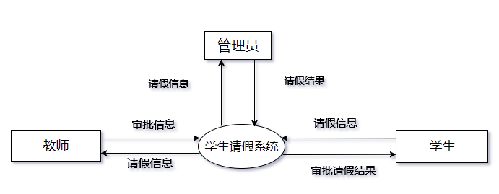0层图

1层图

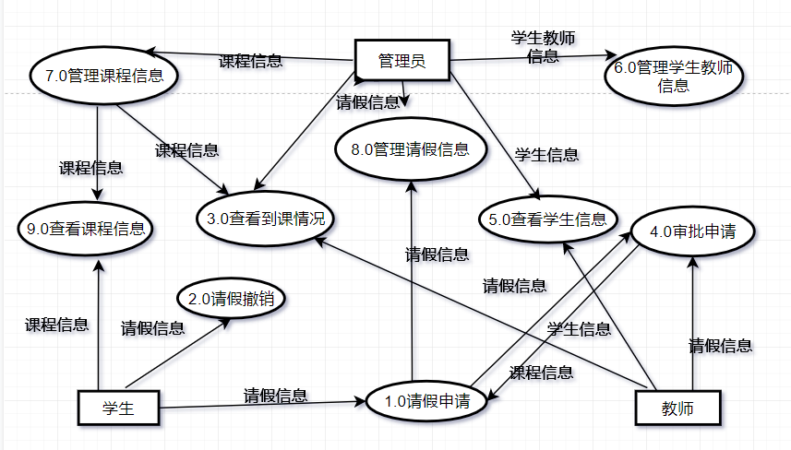

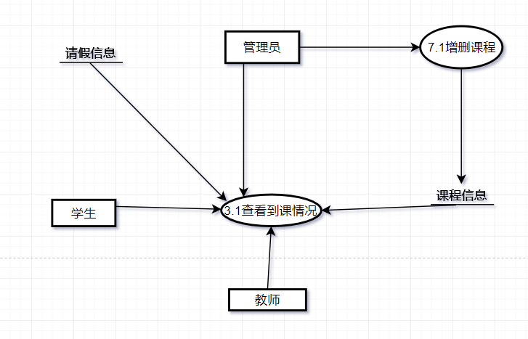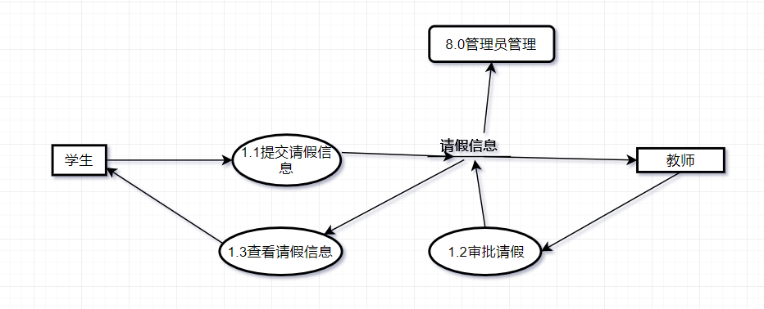2层图

数据词典

数据流条目：

|  |  |  |
| --- | --- | --- |
| 数据流名 | 标识符 | 组成 |
| 学生信息 | XSXX | 姓名+学号+年龄+班级+性别 |
| 教师信息 | JSXX | 姓名+工号+年龄+班级+性别 |
| 请假信息 | QJXX | 姓名+班级+课程+时间+原因+病历 |
| 课程信息 | KCXX | 课程名+教师名+教室+简介 |
| 审批请假结果 | SPQJJG | 姓名+班级+课程+时间+原因+结果 |